Владимир Волков: «Мордовские аграрии продолжают внедрение самых передовых технологий возделывания сельскохозяйственных культур»
2 Августа 2018
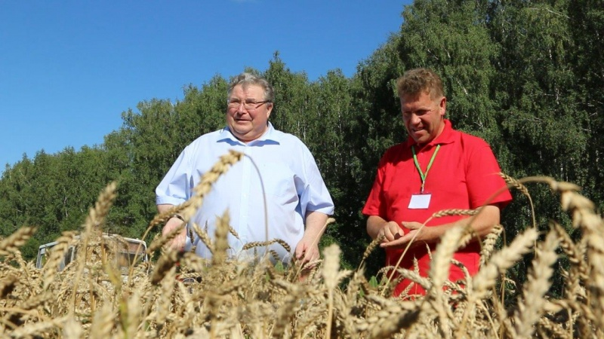
Глава Мордовии Владимир Волков 1 августа провел выездной семинар-совещание по применению интенсивных технологий в растениеводстве. В семинаре приняли участие первый заместитель Председателя Правительства - министр сельского хозяйства и продовольствия Республики Мордовия Владимир Сидоров, главы муниципальных районов, руководители сельхозпредприятий и крупных республиканских агрохолдингов.
Стоит отметить: по поручению Главы республики выездные сельскохозяйственные семинары в течение последних пяти лет проводятся на системной основе. При этом год от года они становятся все интереснее и продуктивнее. Так, в прошлом году аграрии изучали опыт республиканских предприятий, сумевших добиться суперурожайности - 100 центнеров с гектара. В этом году участники мероприятия увидели не менее фантастические результаты: практически на камнях озимая пшеница дала урожайность 45 центнеров с гектара! Но обо всем по порядку.
Как и всегда, программа семинара включала в себя практическую и теоретическую составляющие. По уже сложившейся традиции, основное внимание было уделено, конечно же, практике. Демонстрационными площадками на этот раз стали агропредприятия Чамзинского и Дубенского районов. Так, на полях общества «МАПО и К» Глава Мордовии Владимир Волков и участники семинара осмотрели посевы сахарной свеклы, а также ознакомились с современной техникой, применяемой при уборке зерновых. Уборочная кампания в республике сейчас в разгаре (она началась на две недели раньше, чем в прошлом году). По предварительной оценке (если не подведут погодные условия), Мордовия соберет 1,1 – 1,2 млн тонн зерна. В настоящее время убрано около 20 процентов от всей площади посевов.
Ожидается неплохой урожай и сахарной свеклы. Глава республики поставил задачу перед руководителем Минсельхоза: начиная уже со следующего года, увеличивать посевы этой культуры, чтобы загрузить мощности модернизированного сахарного завода. «Если в этом году сахарной свеклой занято 22 тысячи гектаров, то нужно засевать не менее 30 тысяч», - отметил Владимир Волков.
Главным героем семинара этого года стал руководитель сельхозпредприятия «Калиновское» Чамзинского района Петр Кувыркин, который сумел найти агротехнические решения, позволившие на очень неудобных почвах – практически на щебеночном камне, и при полном отсутствии дождей вырастить умопомрачительный для этих условий урожай – 45 центнеров с гектара. Многие его коллеги, наверное, не поверили бы такому результату, если бы не увидели все воочию: под ногами – сухой щебеночный грунт, дожди весь сезон обходили эту местность стороной, но итог – вот он: очень плотная стена озимой пшеницы и налитые спелым зерном колосья.
Определить урожайность даже навскидку для агрономов – не проблема. «40-45 центнеров с гектара», - говорит руководитель, и оспаривать эту цифру нет необходимости: всё перед глазами, никакого подвоха. И эти 45 центнеров произвели на участников семинара, пожалуй, куда более сильное впечатление, чем прошлогодние сто. Работа агрономов оказалась на высоте: только благодаря применению самых передовых технологий земледелия и очень профессиональному подходу удалось выиграть у природы. «Молодцы! – похвалил Владимир Волков. – Это одно из самых грамотно работающих по растениеводству сельхозпредприятий в республике. У таких профессионалов надо учиться, перенимать их опыт».
Также участники семинара познакомились с эффективными технологиями выращивания рапса и кукурузы. А глава крестьянско-фермерского хозяйства Дубенского района Виктор Афонькин рассказал о том, как выращивает картофель и почему эта культура выгодна для аграриев. Фермер начинал с 5 гектаров, сейчас у него картофелем занято 50 гектаров, вся продукция совершенно без проблем реализуется, в том числе на ярмарках выходного дня. Глава республики посоветовал аграриям обратить более пристальное внимание на эту культуру и активнее заниматься ее выращиванием.
На полях общества «Магма ХД» участникам мероприятия, помимо земледельческих технологий, была показана работа беспилотного летательного аппарата самолетного типа. При помощи видеосъемки, которую производит этот аппарат, можно решать целый комплекс задач: уточнять границы сельхозугодий, определять состояние посевов, контролировать структуру севооборота. Кроме того, сегодня на вооружении геоаналитического центра республиканского Минсельхоза – и космические технологии. На основе данных, полученных с помощью цифровой космической съемки, можно отслеживать ход вегетации посевов, температуру, влажность почвы и многое другое. Вкупе применение космических снимков и снимков с беспилотника позволяет с высочайшей точностью оценивать состояние земель сельхозназначения и принимать эффективные управленческие решения.
После продолжительной практической части семинара Глава Мордовии провел итоговое совещание, которое состоялось в социальном центре села Ардатово Дубенского района. Перед его началом Глава республики осмотрел комплексную застройку села, которая проводилась по программе «Устойчивое развитие сельских территорий». За два года сюда было вложено 89 миллионов рублей. Главу республики здесь встречали, без преувеличения, всем селом. И это понятно – благодаря новой застройке населенный пункт преобразился: в новом социальном центре разместились ФАП, музей, библиотека, отделение МФЦ, детские кружки. По соседству построены детский игровой комплекс и многофункциональный стадион. Начато строительство новой улицы для молодых специалистов – для этого выделено 43 участка. В настоящее время в селе идет строительство молочного комплекса на 6,4 тысячи дойных коров – и завершения этой стройки сельчане ждут с нетерпением: появится много рабочих мест.
На совещании были подведены итоги большого сельскохозяйственного дня и дана оценка работе АПК республики за первое полугодие. Мордовия демонстрирует стабильный рост производства основных видов сельскохозяйственной продукции: мяса, яиц, молока. По итогам шести месяцев объем производства продукции сельского хозяйства в хозяйствах всех категорий составил 18,9 млрд рублей (105,2% к аналогичному периоду 2017 года).
По оценке экспертов, за последние годы эффективность аграрного производства в республике значительно возросла, и немалое значение здесь сыграло проведение вот таких выездных семинаров с демонстрацией лучших сельскохозяйственных практик. Уже пять лет Мордовия не собирала меньше одного миллиона тонн зерна. «В прошлом году у нас был рекордный урожай – 1,4 млн тонн, и мы ставим задачу собирать 1,2 - 1,5 млн тонн ежегодно. Для этого нам необходимо продолжить массовое внедрение самых передовых технологий возделывания сельскохозяйственных культур», - подчеркнул Владимир Волков.
Глава республики дал поручение министру Владимиру Сидорову более активно проводить обучающие семинары по передовым технологиям для аграрных специалистов. Кроме того, Владимир Волков заявил, что выпускники аграрных специальностей тоже пока не в полном объеме получают такие знания. Поэтому руководитель республики поставил задачу: студенты должны проходить производственную практику на лучших предприятиях, чтобы иметь представление о том, каким высокоэффективным может быть сельское хозяйство.
В ходе совещания был рассмотрен целый комплекс вопросов, касающихся текущих сельскохозяйственных работ и дальнейшего развития республиканского АПК. В том числе речь шла о завершении уборочной кампании, подготовке к предстоящему севу, применении удобрений и средств защиты растений.

